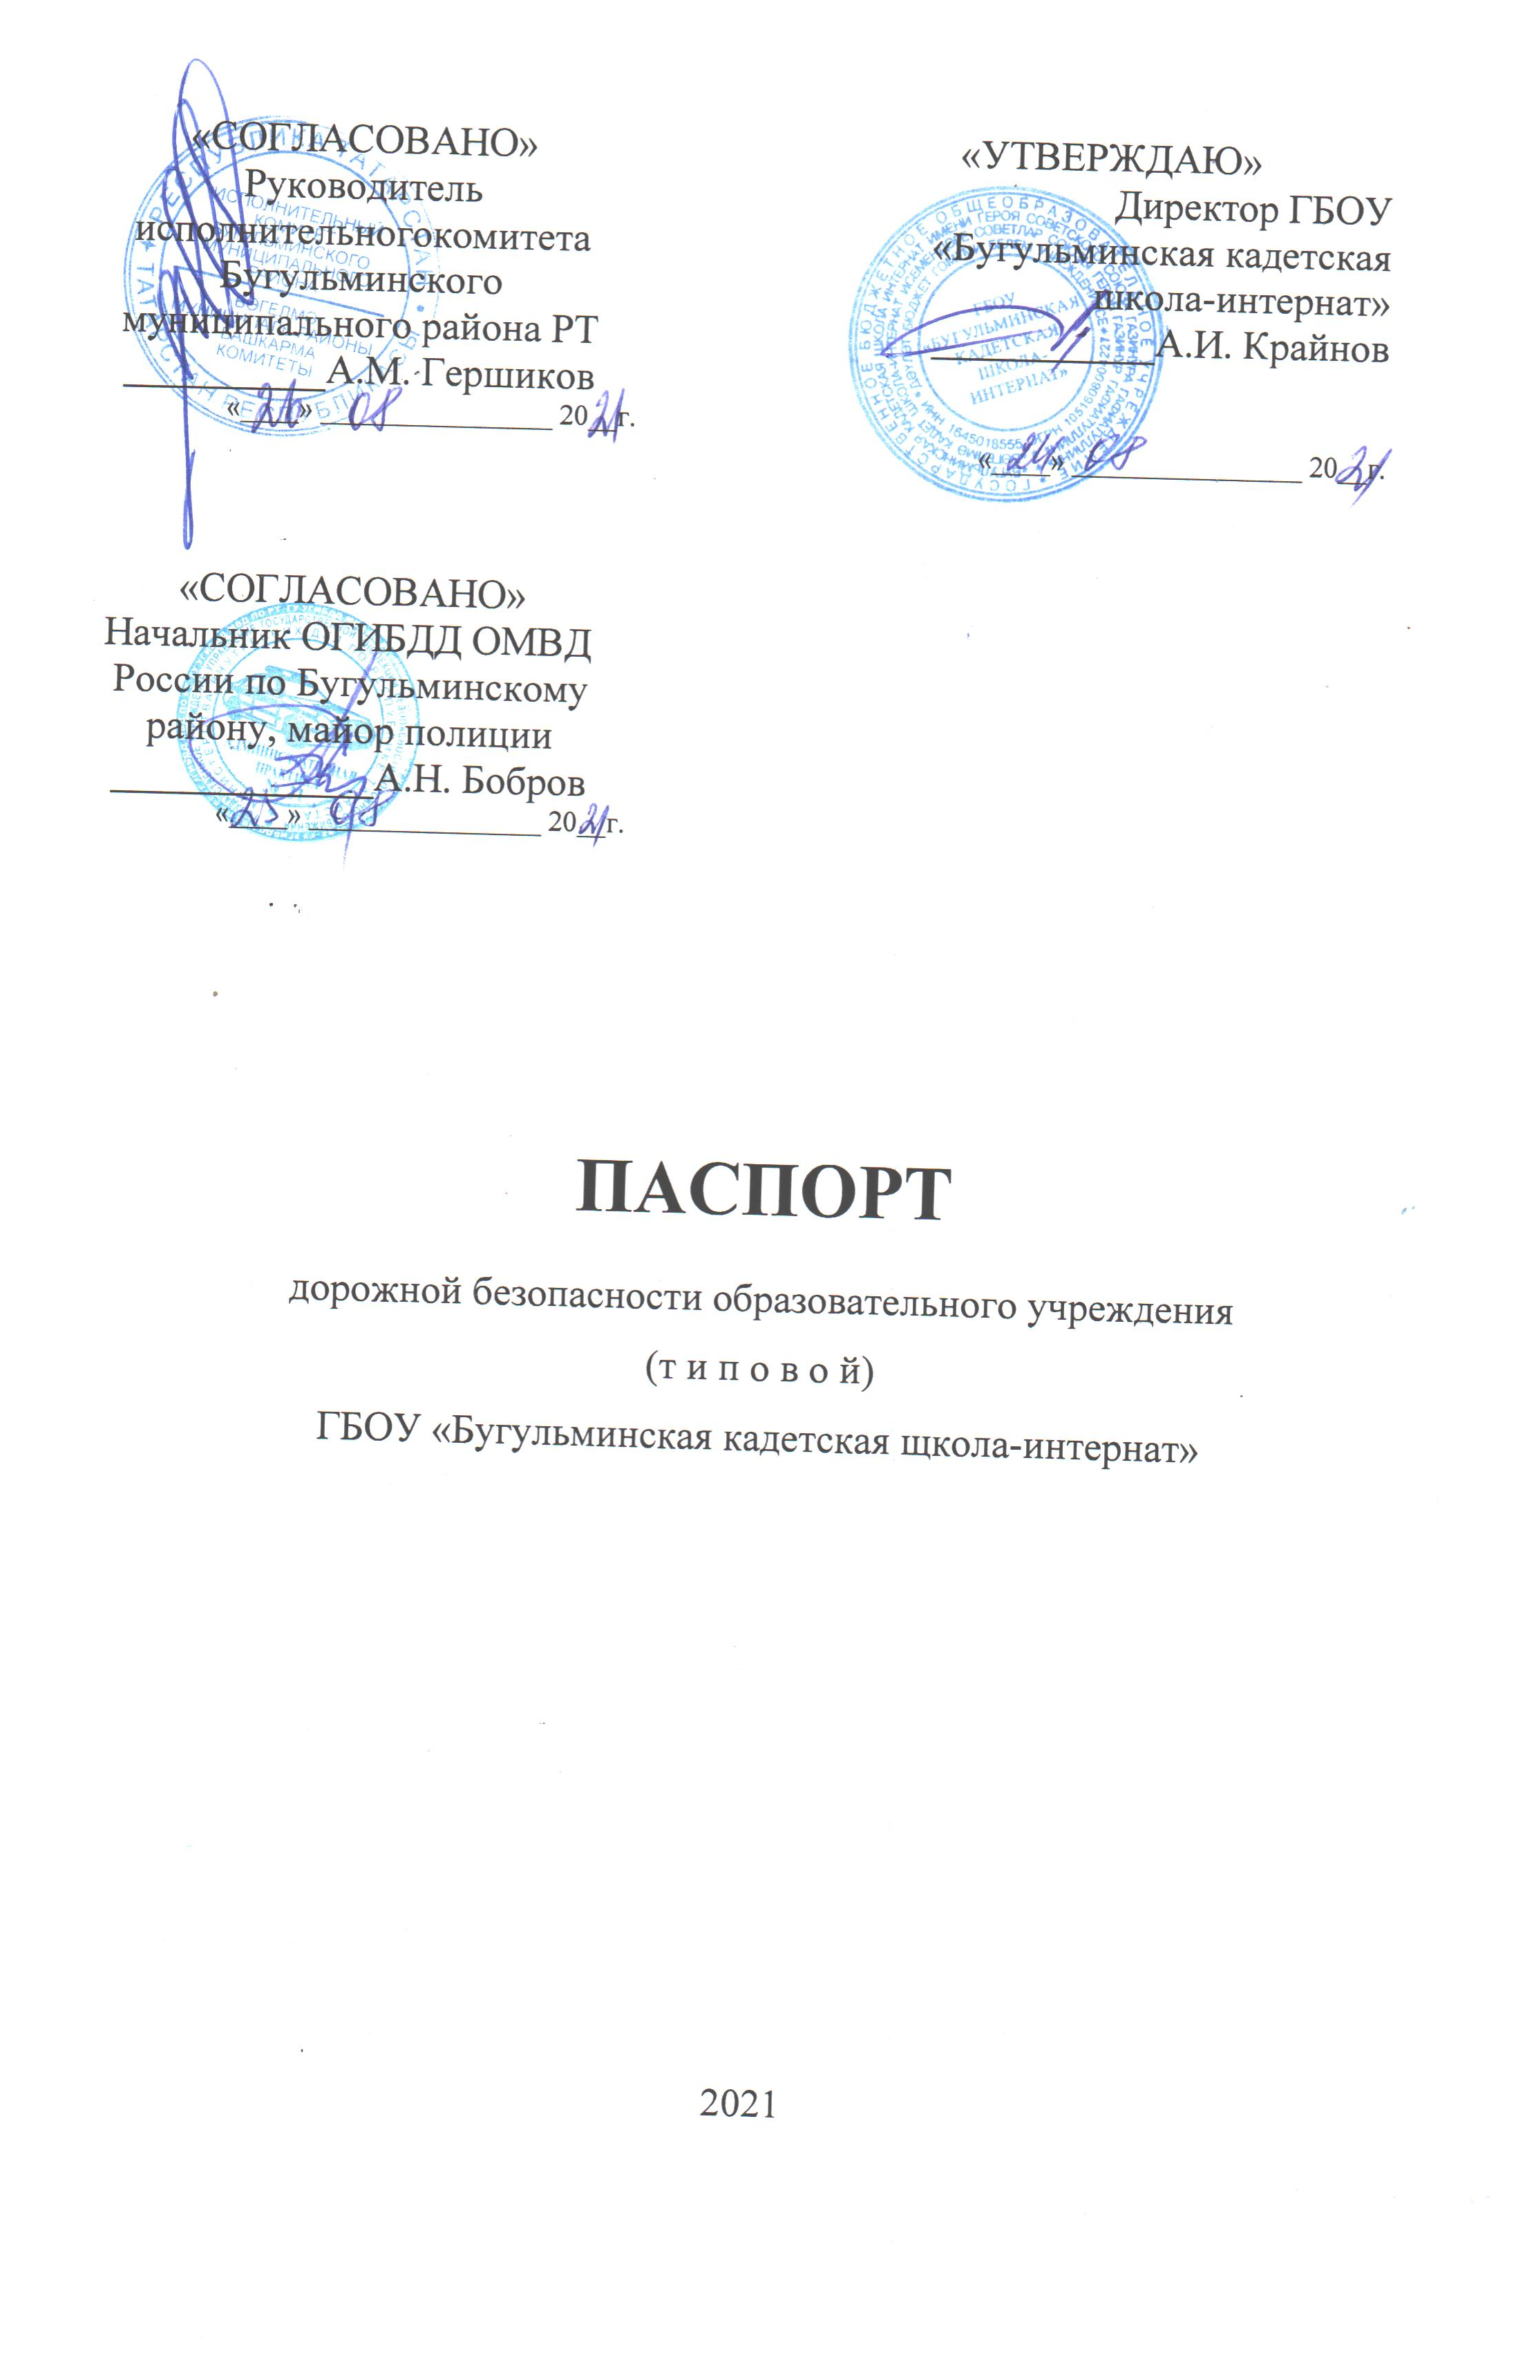

Общие сведения

Государственное бюджетное общеобразовательное учреждение «Бугульминская кадетская школа-интернат имени Героя Советского Союза Газинура Гафиатуллина»
Юридический адрес: 423234, Республика Татарстан, г. Бугульма, ул. Газинура Гафиатуллина, д. 25.

Фактический адрес: 423234, Республика Татарстан, г. Бугульма, ул. Газинура Гафиатуллина, д. 25.

Руководители образовательного учреждения:
Директор (руководитель) Крайнов Александр Иванович 8 (8 55 94) 4-10-32
(фамилия, имя, отчество) (телефон)
Заместитель директора
по учебной работе Осипович Татьяна Анатольевна 8 (8 55 94) 4 30-37
(фамилия, имя, отчество) (телефон)
Заместитель директора
по воспитательной работе Кириллова Эвелина Петровна 8 (8 55 94) 4 30-37
(фамилия, имя, отчество) (телефон)

Ответственные работники
муниципального органа
образования _ведущий специалист УО _Владимирова Л.В.
(должность) (фамилия, имя, отчество)
__________________________________________
(телефон)
Ответственные от
Госавтоинспекции и.о.ст.госинспектора ДИиОД ГИБДД Пантюхин СС.
(должность) (фамилия, имя, отчество)
ИПБДДД ГИБДД______ __ _Гибадуллина Г.М.
(должность) (фамилия, имя, отчество)
49015,49054________________________________
(телефон)

Ответственные работники
за мероприятия по профилактике
детского травматизма педагог-организатор ОБЖ Бобров Денис Вадимович
(должность) (фамилия, имя, отчество)
8 (8 55 94) 4-10-32
(телефон)

Руководитель или ответственный
работник дорожно-эксплуатационной
организации, осуществляющей
содержание улично-дорожной
сети (УДС)∗ _____________________ ____________
(фамилия, имя, отчество) (телефон)

Руководитель или ответственный
работник дорожно-эксплуатационной
организации, осуществляющей
содержание технических средств
организации дорожного
движения (ТСОДД)* Марданов А.Б.__________69774_________
( фамилия, имя, отчество) (телефон)

Количество учащихся 160
Наличие уголка по БДД фойе, первый этаж
(если имеется, указать место расположения)
Наличие класса по БДД ___________________________________________
(если имеется, указать место расположения)
Наличие автогородка (площадки) по БДД ____________________________

Наличие автобуса в образовательном учреждении _____________________
(при наличии автобуса)
Владелец автобуса ______________________________________________
(образовательное учреждение, муниципальное образование и др.)

Время занятий в образовательном учреждении:
1-ая смена: 8.00 – 13. 25 (период)
внеклассные занятия: 14.00 – 19.30 (период)
Телефоны оперативных служб:
Служба спасения: 112
МЧС, Пожарная служба: 01, 69838
Полиция: 02, 69502
«Скорая мед.помощь»: 03,43232

Содержание.
- План-схемы образовательного учреждения.
1. Район расположения образовательного учреждения, пути движения транспортных средств и детей (обучающихся, воспитанников).
2. Организация дорожного движения в непосредственной близости от образовательного учреждения с размещением соответствующих технических средств организации дорожного движения, маршруты движения детей и расположение парковочных мест.
3. Маршруты движения организованных групп детей от образовательного учреждения к стадиону, парку или спортивно-оздоровительному комплексу.
4. Пути движения транспортных средств к местам разгрузки/погрузки и рекомендуемые безопасные пути передвижения детей по территории образовательного учреждения.

- Информация об обеспечении безопасности перевозок детей специальным транспортным средством (автобусом).
1. Общие сведения.
2. Маршрут движения автобуса до образовательного учреждения.
3. Безопасное расположение остановки автобуса у образовательного учреждения.

III. Приложения
План-схема пути движения транспортных средств и детей (обучающихся, воспитанников) при проведении дорожных ремонтно-строительных работ вблизи образовательного учреждения

I. План-схема образовательного учреждения
1. Район расположения образовательного учреждения, пути движения транспортных средств и детей (обучающихся, воспитанников)

2. Схема организации дорожного движения в непосредственной близости от образовательного учреждения с размещением соответствующих технических средств организации дорожного движения, маршрутов движения детей и расположения
парковочных мест

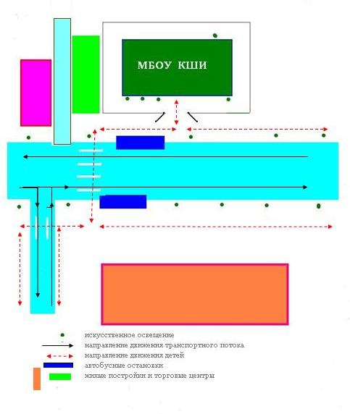

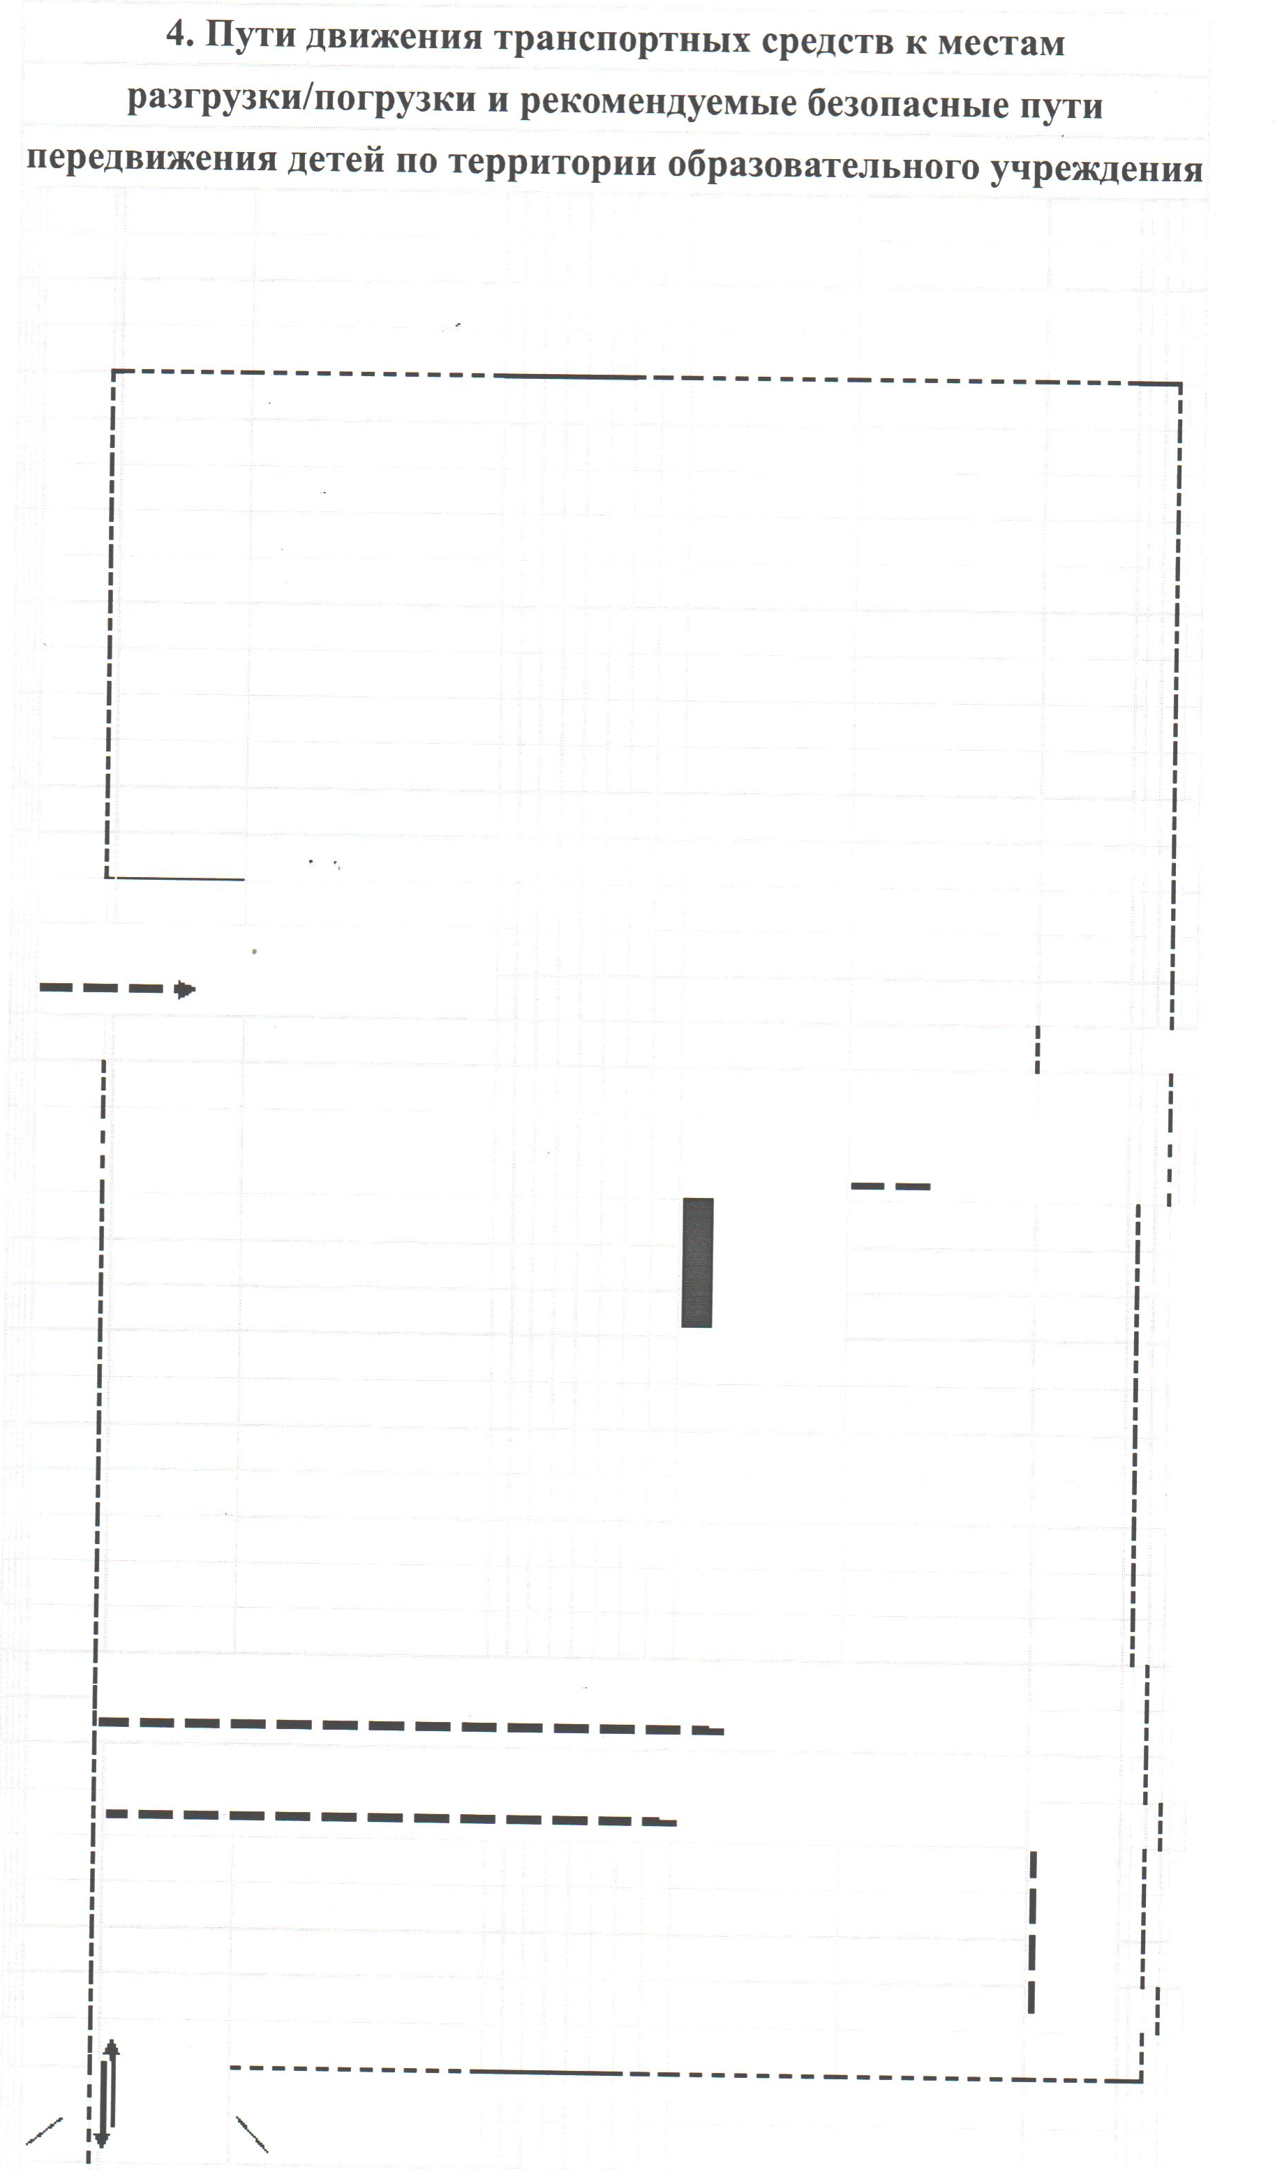

5. План-схема пути движения транспортных средств и детей (учащихся)
при проведении дорожных ремонтно-строительных работ вблизи образовательного учреждения

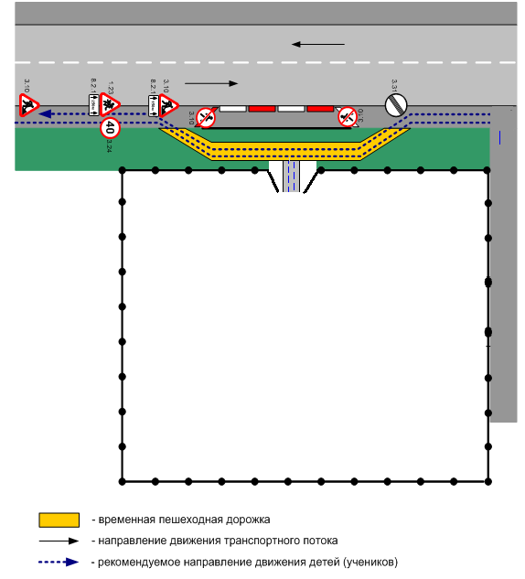
ГБОУ «Бугульминская кадетская школа-интернат»

∗ Дорожно-эксплуатационные организации, осуществляющие содержание УДС и ТСОДД, несут ответственность в соответствии с законодательством Российской Федерации (Федеральный закон «О безопасности дорожного движения» от 10 декабря 1995 г. № 196-ФЗ, Кодекс Российской Федерации об административных правонарушениях, Гражданский кодекс Российской Федерации).

